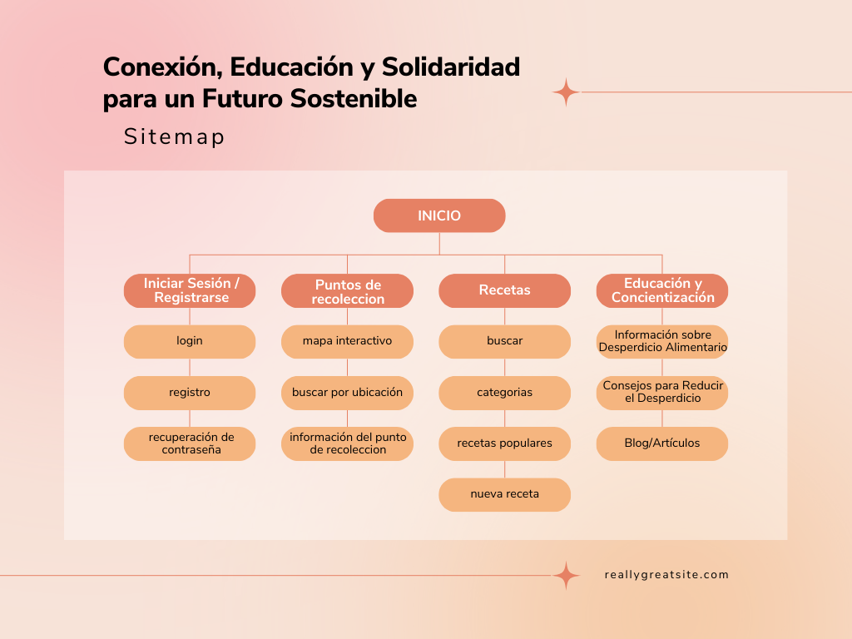Abstract: This project aims to develop a digital platform to reduce food waste. The application will enable users to find recipes for near-expiry ingredients, donate food to food banks, and locate collection points in their area. By connecting individuals, organizations, and communities through an intuitive platform, the project seeks to foster responsible and supportive consumption habits that contribute to a sustainable future.
Plataforma de Reducción de Desperdicio Alimentario: Conexión, Educación y Solidaridad para un Futuro Sostenible (10 octubre 2024)

Palabras Clave: Desperdicio Alimentario, Sostenibilidad, Tecnología, Recetas, Donación de Alimentos, Comunidad
Resumen: Este proyecto busca desarrollar una plataforma digital para reducir el desperdicio de alimentos. La aplicación permitirá a los usuarios encontrar recetas para ingredientes cercanos a caducar, donar alimentos a bancos de alimentos, y localizar puntos de recolección en su área. Al conectar a personas, organizaciones y comunidades con una plataforma intuitiva, se pretende fomentar un consumo responsable y solidario.

- Capítulo 1: Introducción
Planteamiento del Problema
Cada año, una gran cantidad de alimentos en buen estado se desperdicia en los hogares y comercios. Este desperdicio no solo representa una pérdida económica, sino que también afecta al medio ambiente al aumentar la producción de residuos y las emisiones de gases de efecto invernadero.
Antecedentes
El uso de tecnología para conectar a los usuarios con soluciones prácticas y sostenibles ha ganado tracción. En otras partes del mundo, existen aplicaciones que ayudan a reducir el desperdicio a través de la donación o compra de alimentos próximos a caducar. Sin embargo, en muchas regiones aún se carece de una plataforma completa que combine recetas, donaciones, y recolección de alimentos.
Justificación
Reducir el desperdicio alimentario contribuye a la seguridad alimentaria, el ahorro de recursos y el bienestar ambiental. Este proyecto pretende facilitar la adopción de prácticas sostenibles en los hogares y la creación de una red de apoyo en torno a la donación y el aprovechamiento de alimentos.
Objetivo General
Desarrollar una plataforma web interactiva que ayude a reducir el desperdicio de alimentos mediante la conexión de personas con recetas, opciones de donación y puntos de recolección de alimentos.
Objetivos Específicos
Proveer una base de datos de recetas que permita a los usuarios encontrar opciones para aprovechar ingredientes próximos a caducar.
Facilitar la donación de alimentos a bancos de alimentos y otros centros de ayuda.
Mostrar en tiempo real los puntos de recolección y donación de alimentos en el área del usuario.
Promover la educación y concientización sobre la importancia de reducir el desperdicio alimentario.

Capítulo 2: Metodología
Tecnologías Utilizadas
- HTML5: Para estructurar el contenido y asegurar semántica web.
- CSS3: Para un diseño visual atractivo y responsivo.
- JavaScript (ES6+): Para la interactividad y personalización de la experiencia del usuario.
- PHP: Para la gestión de donaciones y puntos de recolección desde el servidor.
- MySQL: Para almacenar información sobre recetas, puntos de donación y usuarios.
Fases del Proyecto
- Investigación y Análisis: Encuestas para entender el comportamiento y las necesidades de los usuarios en cuanto al aprovechamiento de alimentos y disposición para donar.
- Diseño de la Arquitectura de Información: Creación de wireframes que reflejen el flujo de usuario en búsqueda de recetas y donación de alimentos.
- Desarrollo Frontend y Backend: Implementación de funcionalidades como búsquedas de recetas, localización de puntos de recolección, y formularios para la donación.
- Pruebas: Evaluación de usabilidad y seguridad para que el sistema cumpla con los requerimientos de acceso y funcionalidad.
- Despliegue: Implementación de la plataforma en un entorno productivo, lista para su uso.
Funcionalidades Principales
- Buscador de Recetas: Filtra recetas basadas en ingredientes próximos a caducar, ayudando a los usuarios a aprovechar al máximo sus alimentos.
- Sistema de Donación: Los usuarios podrán donar alimentos en buen estado a bancos de alimentos mediante un sistema que conecta las donaciones con los puntos de recolección.
- Mapa de Puntos de Recolección: Visualización de puntos cercanos donde se pueden dejar alimentos donados.
- Educación y Concientización: Información y tips sobre el impacto del desperdicio de alimentos y cómo reducirlo.

Capítulo 3: Resultados
Página de Inicio (Index):
La pantalla inicial presenta una visión general de la plataforma. Desde aquí, los usuarios pueden navegar hacia las distintas funcionalidades, como explorar recetas, buscar puntos de recolección, o iniciar sesión. Su diseño es sencillo y funcional, pensado para facilitar la interacción desde el primer acceso.

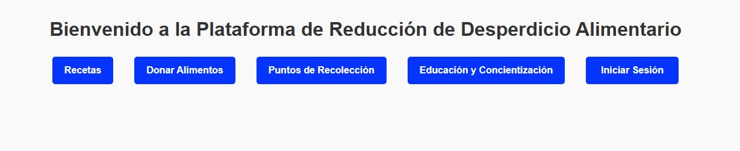

Login:
Permite a los usuarios registrados acceder a sus perfiles para gestionar donaciones o guardar recetas favoritas. La interfaz es simple, con campos para usuario y contraseña, además de opciones para recuperación de acceso.

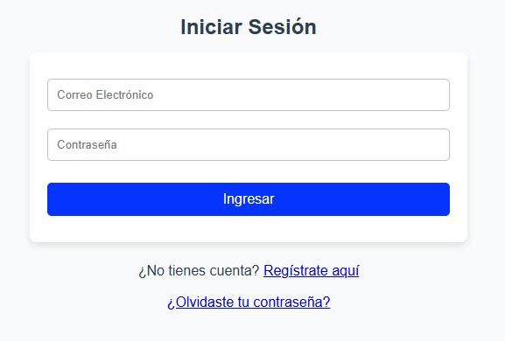

Registro:
La pantalla de registro permite a los nuevos usuarios crear una cuenta. Presenta para ingresar el nombre completo, correo electrónico y contraseña, además de confirmar la contraseña. Incluye un enlace que redirige a la página de inicio de sesión, facilitando la navegación entre ambas opciones.

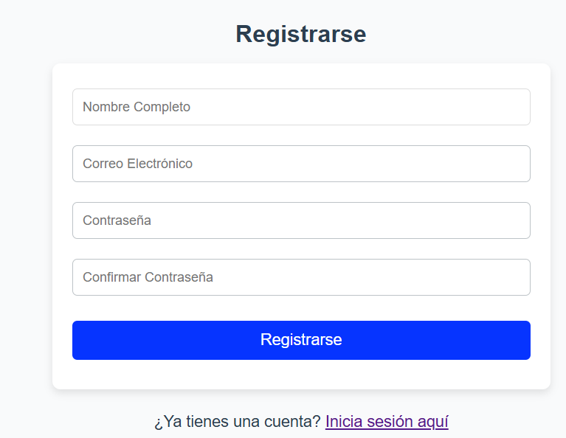

Actualizar Contraseña:
Este módulo ofrece a los usuarios restablecer su clave de acceso en caso de olvido o necesidad de cambio. Solicita el correo electrónico, junto con la nueva contraseña y su confirmación. También incluye un enlace para redirigir a la página de inicio de sesión.

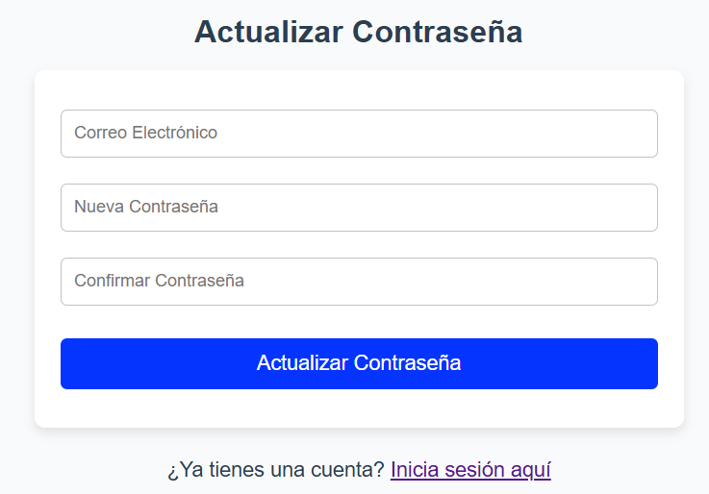

Agregar Recetas:
Este módulo permite a los usuarios contribuir al sistema ingresando sus propias recetas. Incluye campos para nombre, descripción, lista de ingredientes, y pasos de preparación. Es una funcionalidad diseñada para expandir la base de datos de recetas mediante la colaboración comunitaria.

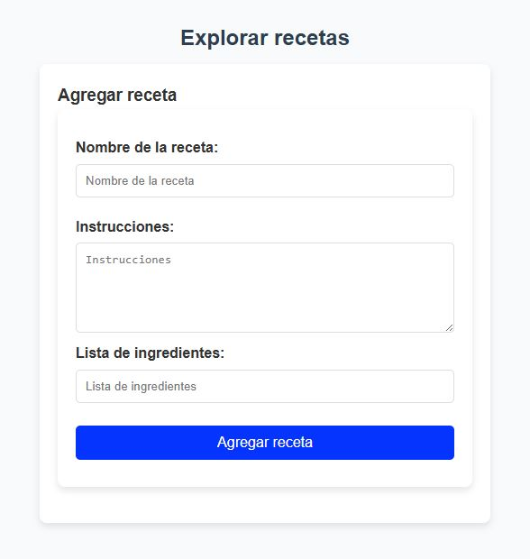

Buscar Recetas:
Una funcionalidad que permite al usuario buscar recetas específicas ingresando uno o más ingredientes. El motor de búsqueda devuelve recetas que coincidan, optimizando el uso de ingredientes disponibles en el hogar.
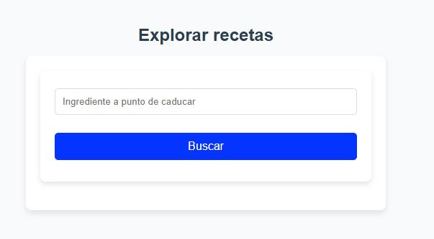

Recetas Populares:
Permite a los usuarios explorar las recetas más destacadas de la plataforma. El contenido principal está compuesto por una sección dinámica que muestra las recetas populares, cargadas automáticamente mediante JavaScript para ofrecer una experiencia interactiva.

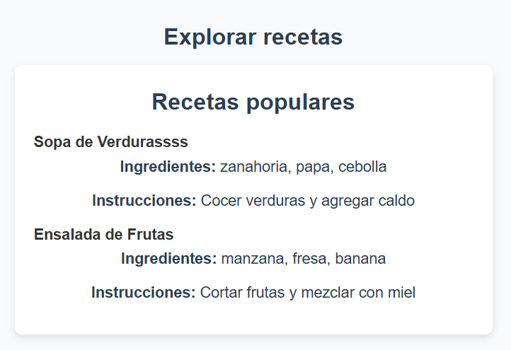

Gestión de Recetas:
La pantalla muestra una tabla interactiva con la lista de recetas, incluyendo nombre, ingredientes, instrucciones y botones para eliminar y actualizar. Las recetas se cargan dinámicamente con jQuery.

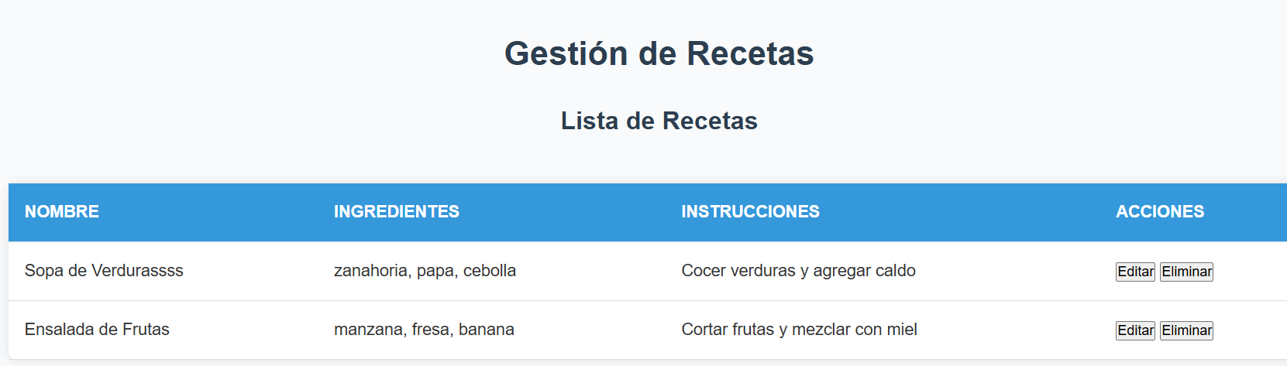

Sistema de Donación:
Este módulo facilita la donación de alimentos en buen estado a bancos de alimentos o centros de ayuda. Los usuarios pueden ingresar detalles sobre los alimentos que desean donar, como el tipo, la cantidad y la fecha de caducidad. El sistema conecta esta información con puntos de recolección cercanos, utilizando una base de datos dinámica para asignar las donaciones de manera eficiente.

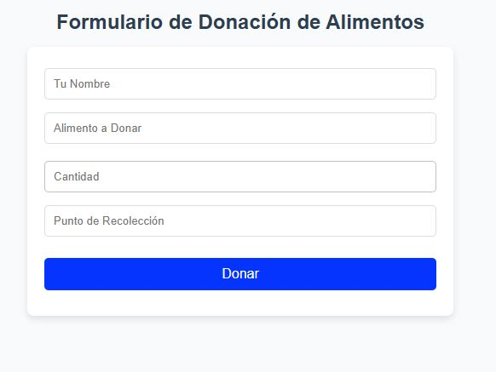

Mapa de Puntos de Recolección:
Este módulo utiliza un mapa interactivo para mostrar los puntos de recolección cercanos al usuario. Emplea APIs de mapas para geolocalización y permite a los usuarios encontrar direcciones, horarios y detalles de contacto de los puntos de recolección. También incluye un sistema de filtrado para buscar puntos específicos según el tipo de donación.

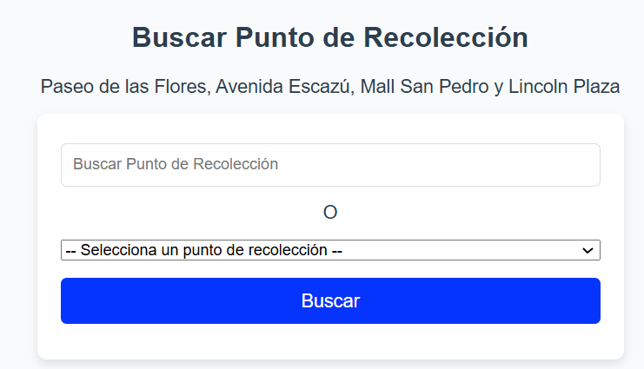

Módulo Educativo:
Este componente proporciona recursos informativos sobre la importancia de reducir el desperdicio alimentario. Incluye estadísticas globales, artículos educativos, y consejos prácticos, todo presentado en una interfaz amigable y accesible. También se utiliza para crear conciencia sobre cómo cada pequeña acción contribuye a un impacto más significativo.

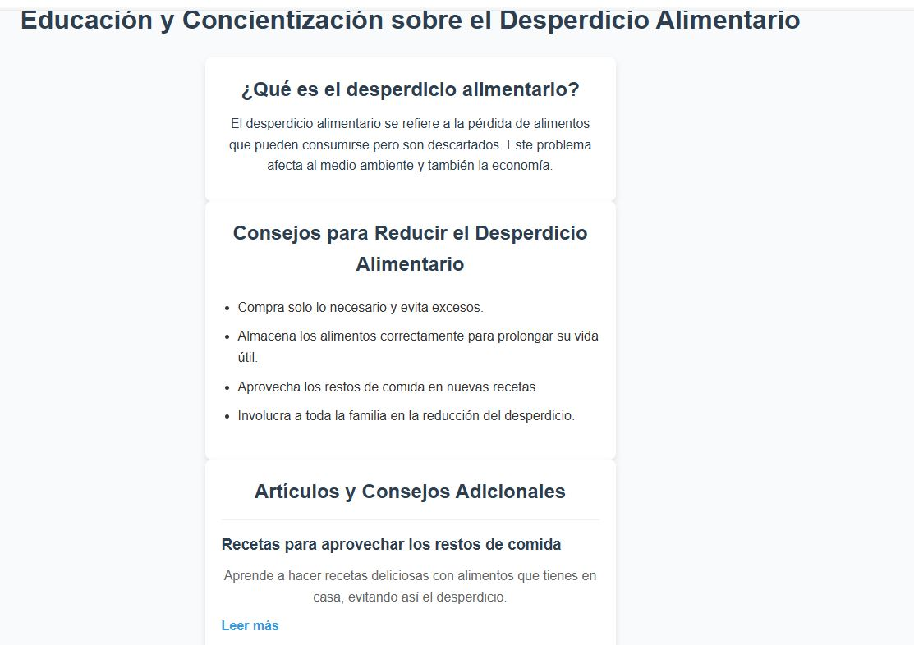

Capítulo 4: Discusión de resultados
Resolución del problema planteado
La plataforma desarrollada aborda el problema del desperdicio alimentario mediante un enfoque integral que combina tecnología, educación y accesibilidad. Sus principales contribuciones son:
- Conexión de recursos: Facilita la vinculación entre usuarios y recursos clave, como recetas adaptadas a ingredientes disponibles, puntos de recolección cercanos y bancos de alimentos, promoviendo el aprovechamiento de productos que de otro modo serían desechados.
- Educación: Ofrece contenido informativo sobre prácticas sostenibles, incentivando cambios de comportamiento a largo plazo para reducir el desperdicio en los hogares.
- Accesibilidad: Incorpora un mapa interactivo y un buscador intuitivo, garantizando que los usuarios encuentren soluciones de manera rápida y sencilla.

Comparación con otras soluciones existentes
- Enfoque integral: A diferencia de otras plataformas que se centran exclusivamente en recetas o donaciones, esta solución combina ambos aspectos con un componente educativo, proporcionando un enfoque más completo.
- Usabilidad mejorada: El diseño intuitivo y la integración de múltiples funcionalidades en una sola herramienta hacen que sea más accesible para personas con distintos niveles de habilidad técnica, ampliando su impacto potencial.

Capítulo 5: Conclusiones y recomendaciones
Resumen de los hallazgos
El proyecto abordó el problema del desperdicio alimentario mediante una plataforma que combina educación, accesibilidad y herramientas tecnológicas. Este se destacó por:
- Facilitar el aprovechamiento de alimentos a través de la conexión entre usuarios, puntos de recolección y donación de alimentos.
- Promover prácticas sostenibles mediante contenido educativo adaptado a las necesidades locales.
- Ofrecer una experiencia accesible que fomenta el uso de la plataforma en diferentes niveles de conocimiento técnico.
Implicaciones del proyecto y aspectos a considerar en futuras investigaciones
- Escalabilidad: Adaptar la solución a diferentes contextos culturales y económicos para abordar el desperdicio alimentario en comunidades diversas.
- Colaboraciones estratégicas: Involucrar a una mayor variedad de actores, como supermercados, restaurantes y gobiernos locales, para maximizar el alcance y la efectividad de la plataforma.
- Medición del impacto: Desarrollar métricas más precisas para evaluar la reducción del desperdicio alimentario y los cambios en el comportamiento de los usuarios.

Sugerencias y mejoras
Ampliación de funcionalidades:
  - Notificaciones inteligentes: Alertar a los usuarios sobre alimentos cercanos a caducar o campañas de donación activas en su área.
  - Gamificación: Introducir incentivos como puntos o recompensas por el uso frecuente de la plataforma, aumentando la participación del usuario.
  - Herramientas de seguimiento: Implementar una funcionalidad para que los usuarios registren y visualicen su impacto personal en la reducción del desperdicio.
- Mejora del diseño y accesibilidad:
  - Optimizar la plataforma para dispositivos móviles para garantizar una experiencia uniforme en todos los dispositivos.
  - Incorporar soporte multilingüe para aumentar su alcance a diferentes comunidades.
- Colaboraciones estratégicas:
  - Establecer alianzas con supermercados, restaurantes y organizaciones comunitarias para ampliar la red de donación.
  - Trabajar con gobiernos locales para integrar la plataforma en iniciativas más amplias de sostenibilidad y seguridad alimentaria.
Bibliografía
[1] W3C, "HTML: HyperText Markup Language," [Online]. Available: https://www.w3.org/html/.
[2] Bootstrap, "Bootstrap: The world's most popular front-end open-source toolkit," [Online]. Available: https://getbootstrap.com/.
[3] Firebase, "Firebase: Build Apps Fast, Without Managing Infrastructure," [Online]. Available: https://firebase.google.com/.
[4] A. Molina and J. Castro, Diseño de interfaces de usuario: Principios y técnicas fundamentales, Paraninfo, 2018.
[5] IEEE, "IEEE Editorial Style Manual," [Online]. Available: https://www.ieee.org/content/dam/ieee-org/ieee/web/org/conferences/style_references_manual.pdf.

 

